2011.08

현금 프로모션 실시 안내

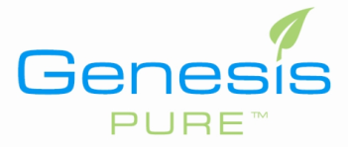

**제네시스 퓨어 코리아 회원여러분 안녕하십니까.**

**회원 여러분들의 한결 같은 성원에 힘입어**

MC900305429[1]

**“현금 프로모션”을 실시하게 되었습니다.**

**MC900250658[1]현금 결제시 (고지,아사이,망고스틴,노니,고윈)**

**중 원하는 제품 선택 1병!**

**최고의 기회~! 최고의 찬스~! 놓치지 마세요**

# GENESIS PURE KOREA

|  |  |  |  |
| --- | --- | --- | --- |
|  | | 세 부 사 항 | |
|  | |  |  | | --- | --- | | *전체사진4.JPG* | **로고잎프로모션 기간 : 2011년 8월 20일 ~**  **2011년 9월 16일(4주간)**  **로고잎시행 내용 : *현금 결제 50만원 당***  **고지,아사이,망고스틴,노니,고윈 중 *1병 증정!***    **로고잎주문 방법 : 전화, 센터 주문 가능** | |  | | | * **현금 영수증 발행은 실제 주문의 주문자 회원번호 명의(주민번호) 로만**   **발행이 가능합니다.(주문 시 현금영수증발행여부를 꼭 알려주시기 바랍니다.)**  2011.08.22  감사합니다.  ㈜제네시스퓨어 코리아 | | | |
|  |  | |